幾何学特論第8講
今日で、新しい内容は終わりにします。第９講以降は演習です。オンデマンドなので、待ちの時間がなく進みすぎました。

Brianchon（ブリアンション）の定理
６角形XUYSZTが円Oに外接している。
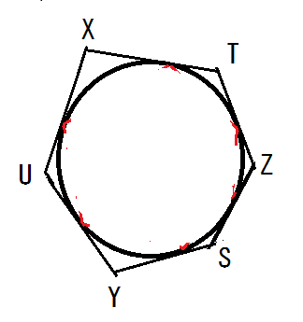
このとき、必ず、3つの対角線XS,YT,ZUは1点で交わる。

《説明》 要するに、上の状況で、必ず下図のようになるという事である：
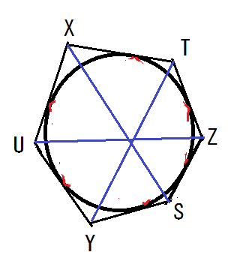
[証明] 辺XT,YU,ZS,YS,ZT,XUをそれぞれ、a,b,c,p,q,rと記す。
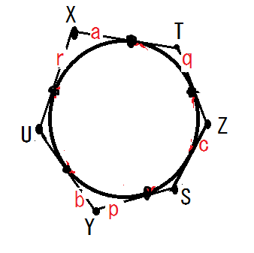
下図に、６角形XUYSZTの双対図形（円Oに関して双対変換して現れる図形）を描き込んでください（問）。（頂点X,Y,Z,S,T,Uの極線をx,y,z,s,t,uとする。
そして、辺a,b,c,p,q,rの極点をA,B,C,P,Q,Rとする。）↓
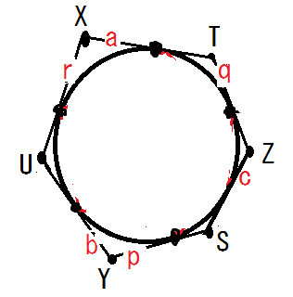
(Hint:
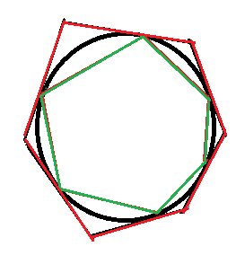 )
円周上の６点A,B,C,P,Q,RにPascalの定理（退化形）を適用すると、
直線AQ(t)とBP(y)の交点、直線AR(x)とCP(s)の交点、直線BR(u)とCQ(z)の交点（計３つ）は、同一直線（紫）上にある事になる。
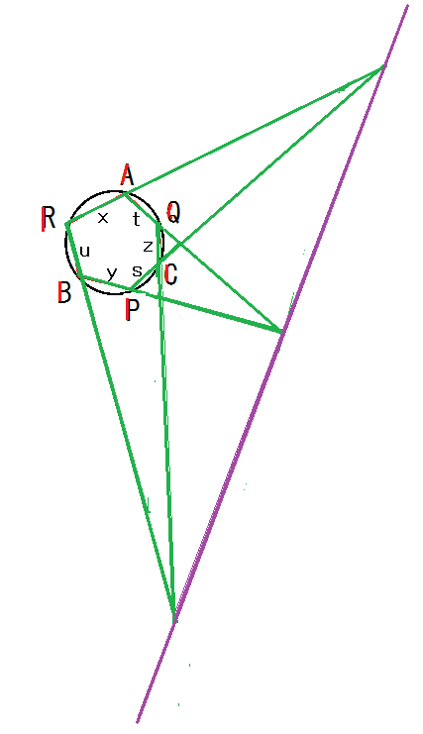

最後に、６点A,B,C,P,Q,R、６直線x,y,z,s,t,u、紫線に、円Oに関する双対変換を施そう。すると、下図のようになる。
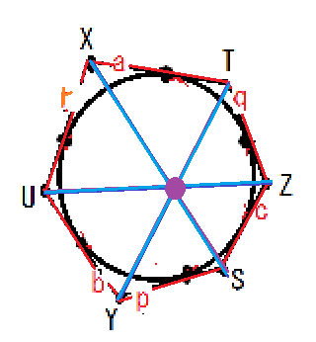
TY、XS、UZは１点で交わる（紫線の極点）ことになる。
[証明終]

＜コメント＞
Pascalの定理とBrianchonの定理は、互いに双対の関係にあるという。理由は、上記の証明にある。

